职教云：教师如何管理自己学生
一、教师如何添加学生
教师添加自己的学生有四种途径：1.将本校学生库的学生导入“我的学生”；2.通过模板教师自己导入；3.逐个单独添加学生；4.邀请学生。
添加为“我的学生”有什么用？教师可以修改自己学生的密码及个人信息。
1.将本校学生库的学生导入“我的学生”
（1）在图1所示的教师个人主页窗口点“我的学生”弹出图2所示的“我的学生”管理窗口，在该窗口点“本校学生””弹出如图3所示的“本校学生”查询窗口；
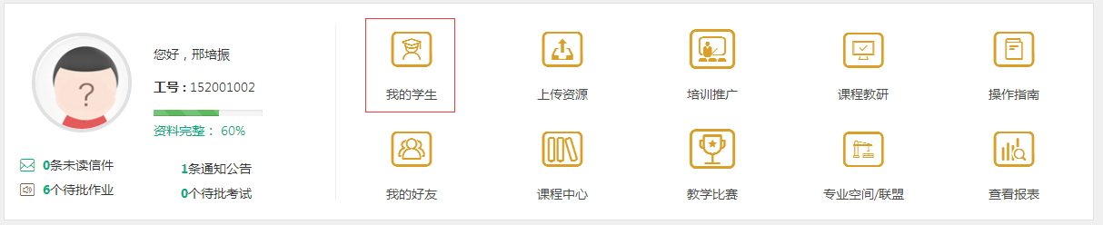
图1 教师个人主页
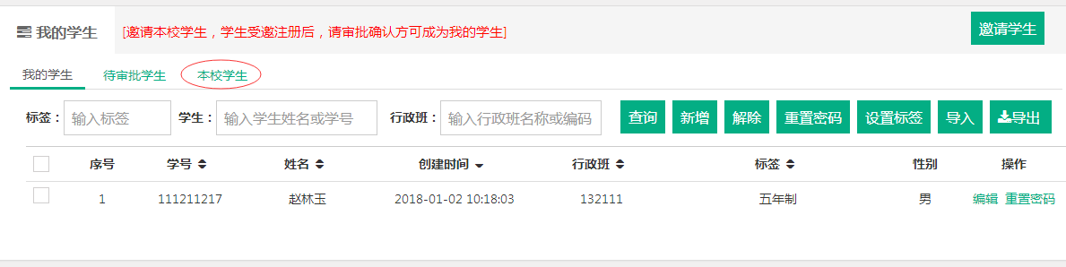
图2 “我的学生”管理窗口
（2）在“本校学生”查询窗口设置好查询条件后点“查询”按钮，然后选择自己的学生，最后点“添加到我的学生”按钮，稍等片刻会弹出“添加成功”提示窗口。
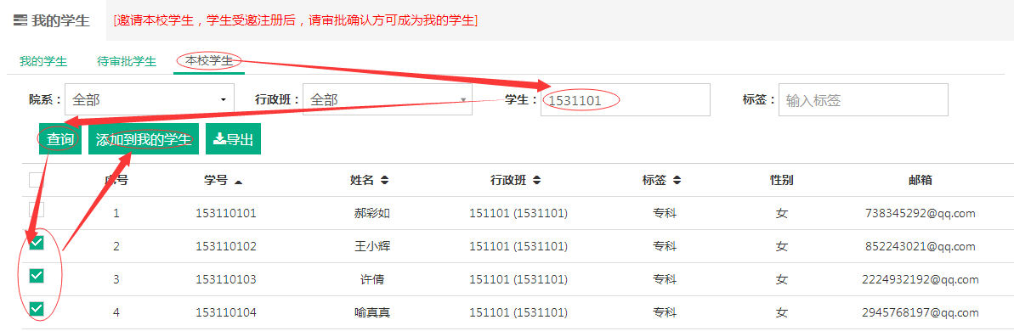
图3 “本校学生”查询窗口
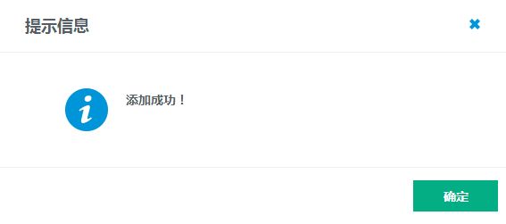
图4 添加成功提示界面
（3）图2所示的“我的学生”管理窗口点我的学生选项卡，弹出“我的学生”管理窗口，点击“编辑”按钮可以修改学生信息，点击“重置密码”按钮，可修改学生密码为“666666”。
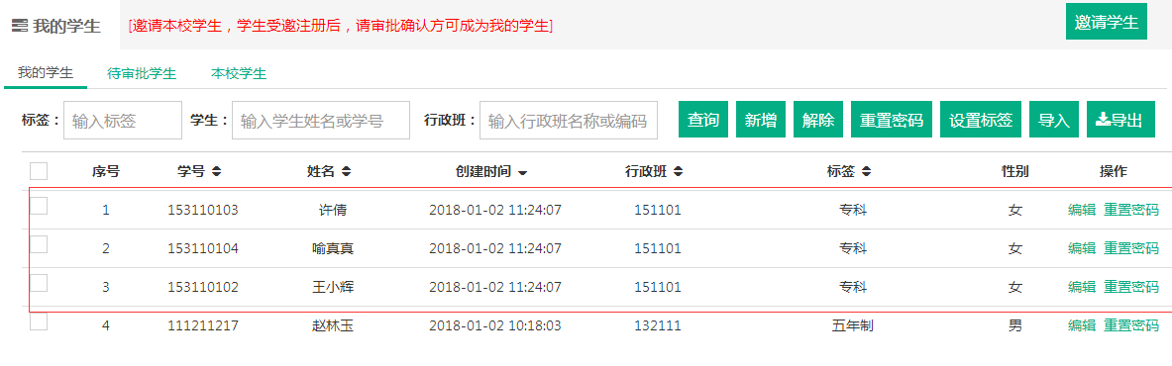
图5 “我的学生”管理窗口
2. 教师通过模板自行导入学生信息
在“我的学生”管理窗口点“导入”按钮，弹出“导入学生”对话框，首先下载学生信息模板，然后把学生信息按模板格式要求填写完整保存并关闭，最后点击“选择文件”按钮，找到你刚填完学生信息的模板文件，点击“确定”按钮完成学生信息导入。
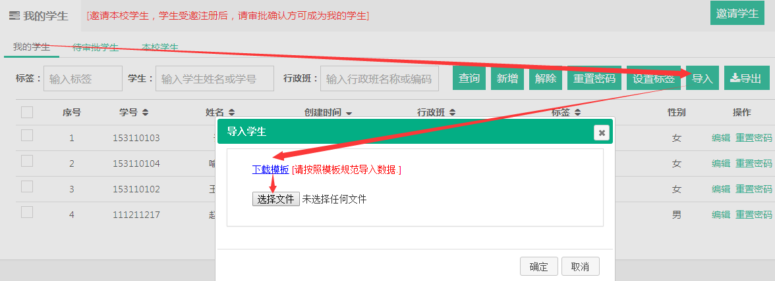
图6教师通过模板自行导入学生信息
3.逐个单独添加学生
在“我的学生”管理窗口点“新增”按钮，弹出“新增学生”对话框，填写完整学生信息后点击“确定”按钮完成单个学生添加工作。
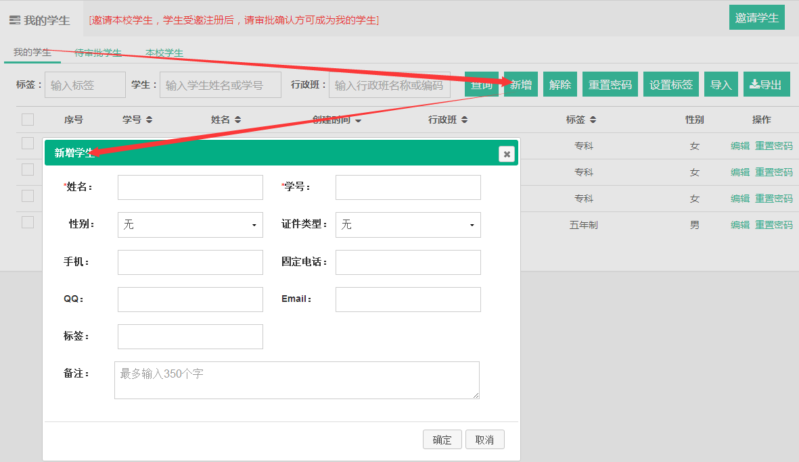
图7 新增学生窗口
4.邀请学生
邀请学生通常用于已有职教云帐号，但当前不属于自己的学生。在“我的学生”管理窗口点“邀请学生”按钮，弹出“邀请学生”二维码，学生通过手机APP扫码添加到“我的学生”。
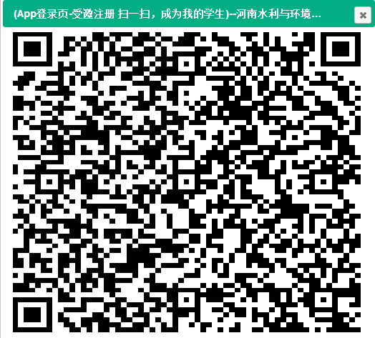
图8“邀请学生”二维码

